Исследование когнитивной составляющей групповой политической установки в стрессовой ситуации
И.Н. Мощенко, М.И. Иванова
Северо-Кавказский научный центр высшей школы ЮФУ
Изучение политической напряженности среди населения по отношению к политическим процессам является главной целью данной работы. Так как поведенческий компонент групповых установок определяется эмоциональной и когнитивной составляющей, то проведенное исследование является актуальным для выявления политической напряженности на ранних её этапах.
Летом 2011 года было проведено пилотажное исследование методом анкетирования пациентов хирургического отделения Центральной городской больницы № 1 г. Ростова на Дону. Среди опрашиваемых представлены респонденты различных половозрастных характеристик (от 18 до 71 года) и разного социального положения - это стало основным стимулом, для проведения опроса именно в больнице. Опрашиваемые находились в критическом для себя положении, это не стандартная ситуация и обстоятельства, при которых люди попали в беду. Таким образом, полученные данные не могут выступать в качестве эталонных и показательных для всего населения, но выявляют мнения группы, которая столкнулась с одной из важной угрозы для жизни - серьезная проблема со здоровьем. Эта информация также может быть интересна, в качестве форс-мажорных реакций и ощущений людей, попавших в критические обстоятельства, поэтому рассмотрена нами в исследовании аффективной и когнитивной составляющих политической установки в стрессовой ситуации.
Респондентам предлагалось заполнить анкету, которая состояла из двух частей. В одну часть входили вопросы, относящиеся к методу семантического дифференциала (в классическом варианте), используемого нами для исследования эмоционального отношения к существующему политическому порядку, другая часть анкеты относилась к оценке когнитивной составляющей групповой установки (Рис. 1). Респондентам предлагалось оценить в пятибалльных шкалах: уровень своей причастности к протекающим политическим процессам; степень своей эмоциональной вовлеченности в политические процессы; насколько в семье принято говорить о политике; уровень своего экономического благосостояния; уровень своей социальной защищенности и свои жизненные перспективы в целом. В анкету также входили вопросы об уровне религиозности, а также общие вопросы, характеризующие респондента (пол, возраст, национальность, уровень образование).
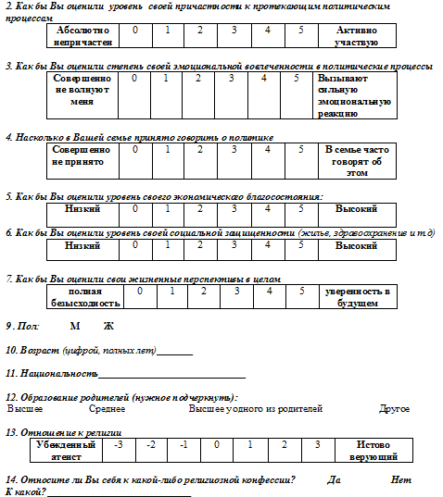
Рис. 1. Часть анкеты, содержащая вопросы по оценке когнитивной составляющей установки по отношению к политическому порядку и общие вопросы, характеризующие респондента
Полученные данные обрабатывались при помощи статистического пакета программ для социальных наук SPSS [4]. Был проведен анализ в рамках описательной статистки по частотным таблицам и таблицам сопряженности, простроены кластеризованные столбиковые диаграммы. Получены в виде гистограмм и распределения частот ответов респондентов по уровням причастности и вовлеченности в политическую жизнь, а также обсуждаемости политических процессов в семье.
Было опрошено 66 респондентов, из которых 36 (54,5%) - мужчин и 30 (45,5%) - женщин. Возраст опрашиваемой группы достаточно молодой: до 30 лет - 94 % респондентов и после только 6 %. Это связано с отказом людей после 30 лет принимать участие в каких-либо опросах в данной ситуации. Представлен различный национальный состав опрашиваемых: русские - 78%, армяне - 6%, а также калмыки, азербайджанцы, украинцы и др. Респонденты охвачены различного уровня образования: с высшим образованием – 63,6%, с неоконченным высшим – 27,3 % и со средним/средне-специальным – 9,1%. Портрет респондентов завершает причастие к определенной социальной группе: неквалифицированные работники – 3%, руководители – 3%, служащие – 9,1 %, 27,3% - не входили в рамки классификации по социальной группе, специалисты – 54,5 %.
Полученные субъективные оценки уровня причастности и вовлеченности в политические процессы представлены в таблицах 1 и 2 соответственно, где показано процентное распределение ответов респондентов по уровням.
Табл. 1 причастность
 |  | Частота | Процент
Валидные | 0 | 37 | 56,1
Валидные | 1 | 10 | 15,2
Валидные | 2 | 8 | 12,1
Валидные | 3 | 10 | 15,2
Валидные | 5 | 1 | 1,5
Валидные | Итого | 66 | 100,0
Табл.2. вовлеченность
 |  | Частота | Процент
Валидные | 0 | 10 | 15,2
Валидные | 1 | 22 | 33,3
Валидные | 2 | 20 | 30,3
Валидные | 3 | 10 | 15,2
Валидные | 5 | 4 | 6,1
Валидные | Итого | 66 | 100,0
Уровень эмоциональной причастности нулевой «0» - 56,1%, очень низкий «1» - 15,2 %, «3» - 15,2 %, говорит о том, что люди, попавшие в ситуацию безысходности и тревоги меньше всего чувствуют единство и общность с государством и политическими порядками и процессами, в нем происходящими. Уровень вовлеченности в данные процессы немного выше, но по-прежнему низок. На основании чего нельзя говорить о возможном интересе и желании быть вовлеченным в политическую жизнь общества при взаимной и должной отдаче со стороны государства. Нулевой «0» - 15,2%, очень низкий «1» - 33,3%, низкий уровень «2» - 30,3 % и средний «3» - 15,2%.
Если просмотреть половозрастные характеристики по оценки уровня причастности к политическим процессам, то мы увидим, что женщины менее причастны: «0» - 70 % женщин. Уровень причастности среди мужчин также низок, но ответы более размыты: «0» - 44,4 %, «1» - 16,7 %, «2» - 16,7 %, «3» - 22,2 %. Уровень вовлеченности показывает схожие характеристики: оценка женщин - нулевая «0» - 33,3%, очень низкая «1» - 33,3 %, низкая «2» - 20,0%. Мужчины показывают более высокую оценку уровня вовлеченности: очень низкая «1» - 33,3%, низкая «2» - 38,9 % и средняя «3» - 22,2%. Это можно проследить по диаграмме, представленной на рис. 2 и 3. Таким образом, при низкой и нулевой оценке своей причастности и вовлеченности, женщины оказываются менее активны в участии в политических процессах.
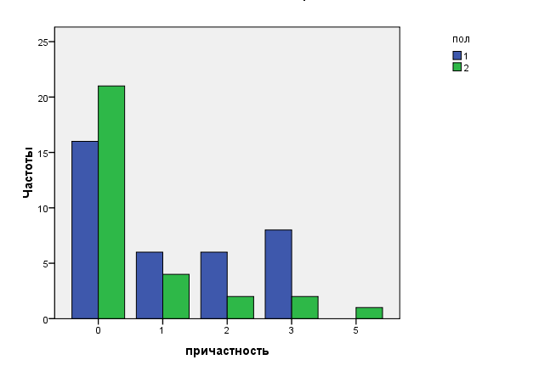
Рис. 2. Диаграммы распределения ответов по уровню причастности. По вертикальной оси приведено число ответов. 1 – мужчины, 2 – женщины.
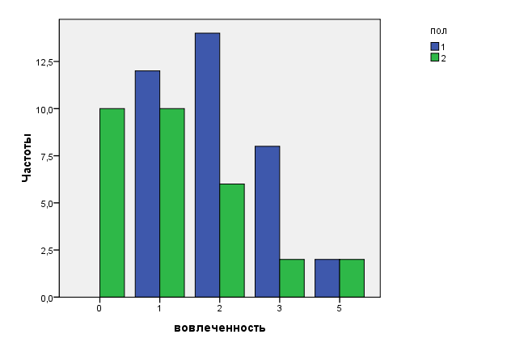
Рис. 3. Диаграммы распределения ответов по уровню вовлеченности. По вертикальной оси приведено число ответов. 1 – мужчины, 2 – женщины
Уровень обсуждаемости, рассматриваемый нами, один из важных критериев вовлеченности человека в то или иное событие. Мы его особо отмечаем, как показательный вопрос, отображающий реально происходящие действия в жизни респондента. Так, уровень обсуждаемости политических процессов в семье был оценен как очень низкий и средний (Табл.3). Очень низкий «1» - 51,5%, низкий «2» - 18,2 %, средний «3» - 18,2 %. При рассмотрении ответов мужчин и женщин, уровень обсуждаемости среди женщин оказался также ниже, чем у мужчин (Рис. 4). Это достаточно нестандартный показатель, так как прошлые исследования всегда выявляли уровень обсуждаемости среди женщин гораздо выше, чем у мужчин. Так, ответы женщин показали: нулевой «0» - 20,0 %, очень низкий «1» - 60,0%, а ответы мужчин при этом следующие: очень низкий «1» - 44,4 %, низкий «2» - 27,8 % и средний «3» - 22,2 %.
Табл. 3. Обсуждаемость
 |  | Частота | Процент
Валидные | 0 | 6 | 9,1
Валидные | 1 | 34 | 51,5
Валидные | 2 | 12 | 18,2
Валидные | 3 | 12 | 18,2
Валидные | 4 | 2 | 3,0
Валидные | Итого | 66 | 100,0
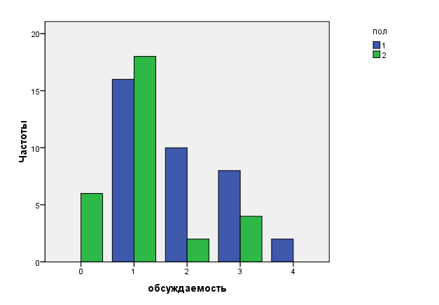
Рис. 4. Диаграммы распределения ответов по уровню обсуждаемости. По вертикальной оси приведено число ответов. 1 – мужчины, 2 – женщины.
Уровень своего экономического благосостояния оценивается как очень низкий - 15,2%, низкий - 33,3% и средний - 42,4%. Это представлено в Табл.4. Среди женщин этот показатель более устойчив низкий «2» и средний «3» по 46,7 %. А ответы мужчин распределились от очень низкого «1» и низкого «2» - 22,2 % до среднего «3» - 38,9% (рис. 5).

Табл. 4. Экономическое благосостояние
 |  | Частота | Процент
Валидные | 1 | 10 | 15,2
Валидные | 2 | 22 | 33,3
Валидные | 3 | 28 | 42,4
Валидные | 4 | 6 | 9,1
Валидные | Итого | 66 | 100,0
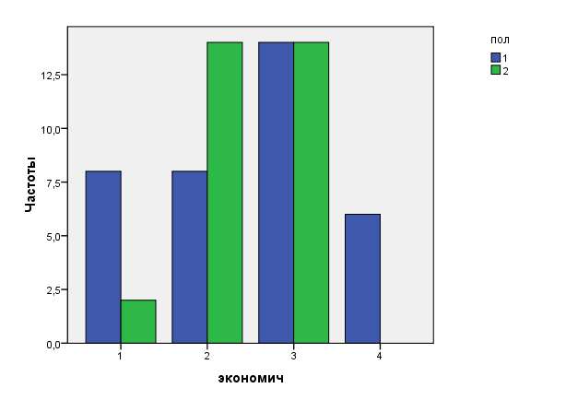
Рис. 5. Диаграммы распределения ответов по уровню экономического благосостояния. По вертикальной оси приведено число ответов. 1 – мужчины, 2 – женщины
Респонденты считают уровень своей социальной защиты низким и средним. 27,3 % - очень низкий, 24,2 % - низкий и 45,5% - средний (Табл.5).
Табл. 5 Социальная защищенность
 |  | Частота | Процент
Валидные | 1 | 18 | 27,3
Валидные | 2 | 16 | 24,2
Валидные | 3 | 30 | 45,5
Валидные | 5 | 2 | 3,0
Валидные | Итого | 66 | 100,0

Мужчины более критично относятся к данному вопросу, нежели женщины. Обеспечение жильем, достойным здравоохранением и т.д. мужчины оценивают как: 38,9 % - очень низкий «1», 33,3 % - низкий «2», 27,8 % - средний «3». У женщин эти показатели немного выше: 13,3% - очень низкий «1», 13,3% - низкий «2» и 66,7 % - средний «3» (см. рис.6).
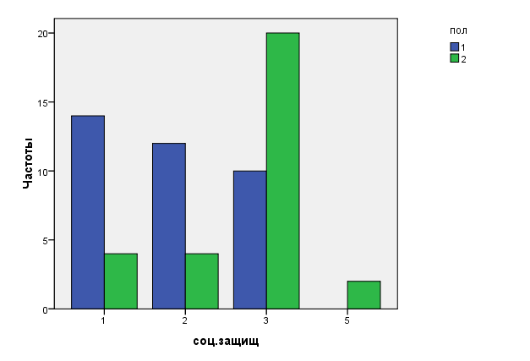
Рис. 6. Диаграммы распределения ответов по уровню социальной защищенности. По вертикальной оси приведено число ответов. 1 – мужчины, 2 – женщины
Люди, находящиеся в стрессовой ситуации оценивают свои перспективы как низкие и средние (табл. 6). Низкая оценка «2» - 30,3% - средняя оценка «3» - 39,4 %. Перспективы и будущее размыто и отношение к ним соответствующее, без энтузиазма и особых надежд. Половозрастные характеристики: среди мужчин низкая оценка «2» - 33,3%, средняя оценка «3» - 27,8%; среди женщин - низкая оценка «2» - 26,7%, средняя оценка «3» - 53,3%. Женская часть респондентов более уверена в своих перспективах среднего и обычного уровня.
Табл. 6 Перспективы
 |  | Частота | Процент
Валидные | 0 | 2 | 3,0
Валидные | 1 | 2 | 3,0
Валидные | 2 | 20 | 30,3
Валидные | 3 | 26 | 39,4
Валидные | 4 | 6 | 9,1
Валидные | 5 | 10 | 15,2
Валидные | Итого | 66 | 100,0
Два вопроса в когнитивном блоке освещали отношение респондентов к религии. Предлагалось оценить свое отношение по шкале от -3 до +3. Процентное распределение ответов респондентов по уровням религиозности приведены в таблице 7. В своем большинстве люди в стрессовой ситуации относятся к религии уважительно, средний уровень (0) – 27,3% и высокий уровень (+2) уровни указали 36,4 % респондентов. При этом уровень личной причастности к той или иной конфессии в основном отрицательный. Не относят себя ни к какой конфессии – 51,5 % респондентов, 27,3 % - православные/христиане и 6 % - мусульмане, 6% - буддисты, (9,2 % не ответили на этот вопрос).
Табл. 7 Отношение к религии
 |  | Частота | Процент
Валидные | -3 | 4 | 6,1
Валидные | -2 | 2 | 3,0
Валидные | -1 | 4 | 6,1
Валидные | 0 | 18 | 27,3
Валидные | 1 | 6 | 9,1
Валидные | 2 | 24 | 36,4
Валидные | 3 | 8 | 12,1
Валидные | Итого | 66 | 100,0
И в заключении, приведем итоговую таблицу (табл. 8) по средним показателям, (напомним, что оценки проводились по пятибалльной шкале).
Табл. 8. Средние показатели
пол | Причаст  ность | Вовлеченность | Обсуждаемость | Эконом. благос. | Соц.защищенность | Перспективы
Муж | 1,17 | 2,06 | 1,89 | 2,50 | 1,89 | 3,06
Жен | 0,63 | 1,27 | 1,13 | 2,40 | 2,73 | 2,80
Итого | 0,92 | 1,70 | 1,55 | 2,45 | 2,27 | 2,94
Полученные данные по когнитивной составляющей анкеты показали существующий крайне низкий уровень причастности пациентов к политическим процессам в обществе – 0,92 по итоговому среднему показателю. При этом уровень эмоциональной вовлеченности - 1,70. Причем, если прослеживать половозрастные группы обнаруживается, что женщины, находясь в стрессовой ситуации, менее активны в политических процессах и считают себя не причастными к политическим процессам – 70 % женщин. Также выявлен низкий уровень обсуждаемости политических процессов в семье и среди близких – 1,55. При этом уровень обсуждаемости среди женской части опрошенных ниже, чем среди мужской. Это достаточно интересные результаты, так как прошлые исследования всегда выявляли уровень обсуждаемости среди женщин гораздо выше, чем у мужчин.
Второй депривационный блок выявил в целом средний уровень экономического благосостояния со степенью социальной защиты людей в стрессовой ситуации. Однако рассмотрение оценки социальной защиты среди мужчин выявило более низкий уровень по средним показателям: 1,89 – мужчины и 2,73 – женщины. Также оценка будущего и перспектив остается на среднем уровне – 2,94. Этот показатель несколько выше остальных оценок, но также остается невысоким. Таким образом, группа, находящаяся в стрессовых условиях для жизни, смотрят в будущее без особых надежд и радостных эмоций. Люди, в основном, сосредоточены на проблеме, которая «сейчас и здесь», замкнулись на ней.
Для этой же группы респондентов также были проведены исследования аффективной составляющей групповой политической установки [6]. При этом анализировалось групповое эмоциональное отношение, как по отношению к местному политическому порядку, так и отношение к порядку в России в целом. Получено, в частности, что существующие политические порядки в России в целом и в области респонденты воспринимают по-разному. Политический порядок в области воспринимается нейтрально. Порядок в России воспринимается отрицательно. Рассчитанные в линейном приближении уровни восприятия существующего политического порядка в области – r_{Обл}=-0,06 и в России в целом - r_{Рос}=-0,28.
Ранее по методике, изложенной в этой статье и в [6] нами были проведены ряд пилотажных исследования политической напряженности в среде студенческой молодежи некоторых городов северного Кавказа [3 - 5 ]. И везде было получено, что результаты анализа когнитивной и аффективной составляющих групповой политической установки коррелируют между собой. При этом исследование рационального компонента дают завышенные значения по сравнению с анализом по эмоциональной составляющей.
Аналогичная ситуация наблюдается и для группы, обследуемой в настоящей статье. Причем результаты, описанные в настоящей работе коррелируют с групповым восприятием именно политического порядка в области. Это подтверждает выдвинутое в [6] предположение, что более отрицательное восприятие политического порядка в России в целом обусловлено не объективными материальными условиями (относительной депривацией), а стрессовой ситуацией, в которой находятся респонденты.
Таким образом, полученные нами данные по когнитивной и эмоциональной составляющей выявляют: люди, находящиеся в стрессовой ситуации в своих бедах склонны винить всеобщий политический строй в России, а не областные структуры. Присущая политическая отчужденность (уровень причастности, вовлеченности и обсуждаемости политических процессов), а также уровень депривации аналогичны прошлым нашим исследованиям в студенческой среде г. Ростова-на-Дону [5]. Но, группа респондентов в критической ситуации оказалась еще более отчужденной. Присутствие безысходности, замкнутости на своих проблемах делает людей максимально пассивными в происходящей политической жизни. Отсюда нейтральное и безразличное отношение к местным представителям власти и областным политическим организациям.
Средние же показатели уровней экономического благосостояния, социальной защищенности и перспектив на будущее говорят о стабильном и устойчивом среднем уровне оценки. Таки образом, это говорит о низком уровне депривации среди исследуемой аудитории.
Работа выполнена по гранту РФФИ № 11-06-00299а.
Литература
- Мощенко И.Н. Иванова М.И. Эмоциональная составляющая отношения студенчества РГСУ к политическому порядку (по данным 2009 г.) // Научная мысль Кавказа. Междисциплинарный журнал, 2011, №2. С.89-98.
- Осгуд Ч., Суси Дж., Танненба-ум П. Приложение методики семантического дифференциала к исследованиям по эстетике и смежным проблемам // Семиотика и искус-ствометрия. М.: Мир, 1972.
- Мощенко И.Н. Психосемантическая феноменологическая модель групповой политической напряженности //Инженерный вестник Дона, 2010, №1. http://www.ivdon.ru/magazine/archive/n1y2010/ (доступ свободный).
- Мощенко И.Н. Имитационное моделирование этнополитической ситуации ЮГА РОССИИ на основе теории динамических систем. //Инженерный вестник Дона, 2010. № 3. http://www.ivdon.ru/magazine/ archive/n3y2010/ (доступ свободный).
- Мощенко И.Н., Иванова М.И. Исследование когнитивной составляющей групповой установки студенчества по отношению к политическому порядку // Инженерный вестник Дона, 2011. №1. http://www.ivdon.ru/magazine/ latest/n1e2011/403/ (доступ свободный).
- Мощенко И.Н., Иванова М.И. Когнитивная составляющая политической установки в стрессовой ситуации// Настоящий сборник.

